Latihan – Identifying User

Tugas

1. Buatlah ide-ide hebat untuk menyelesaikan masalah yang dimiliki oleh user ke dalam bentuk aplikasi mobile yang akan kamu rancang
2. Kelompokkan semua solusi hebat yang sudah dibuat ke dalam affinity diagram
3. Buatlah prioritas pengerjaan fitur apa saja yang sudha kamu buat dari affinity diagram ke dalam prioritization idea

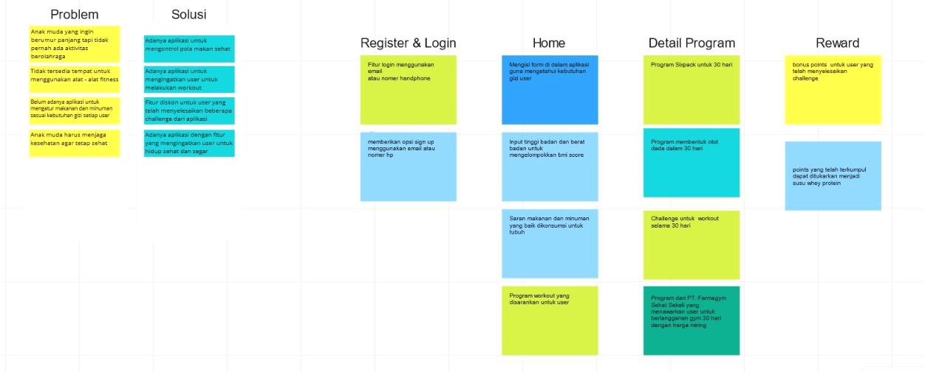

https://miro.com/welcomeonboard/T01ESk5sV1drcnF2d0E5V01CZWFickxPY2dRU202MG1TWEwxSWtmT3VlRlo5MlVPQW5vS1dPUU5aZk5helJmUnwzNDU4NzY0NTM0MDA2ODUxOTM3fDI=?share_link_id=78772591732